Муниципальное бюджетное дошкольное образовательное учреждение детский сад № 6 «Солнышко» Азовского района

Отчет о проведении районного методического объединения педагогов-психологов, учителей-логопедов.

Подготовила: старший воспитатель
Мирошникова Т.И.

с. Займо-Обрыв
2023 г.

Введение.
В МБДОУ д/с № 6 «Солнышко» Азовского района 24.04.2023 г. было проведено запланированное районное методическое объединение ОО педагогов-психологов, учителей-логопедов по теме: «Комплексная работа педагогов ОО, в коррекционно-развивающей деятельности. Психологический практикум». Приветственное слово и план работы РМО озвучила Н.Г. Черножукова – педагог-психолог, руководитель РМО педагогов-психологов.
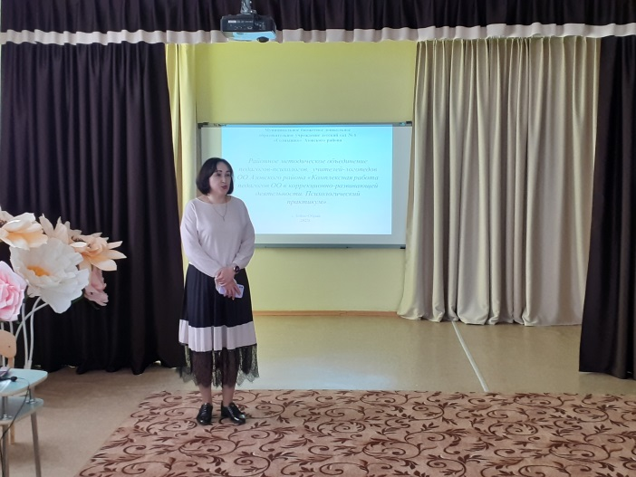
Видео фрагменты работы с детьми по теме: «Психологическое сопровождение подготовки детей к школе» представила Аксёнова Е.А. педагог-психолог ДОУ № 6.
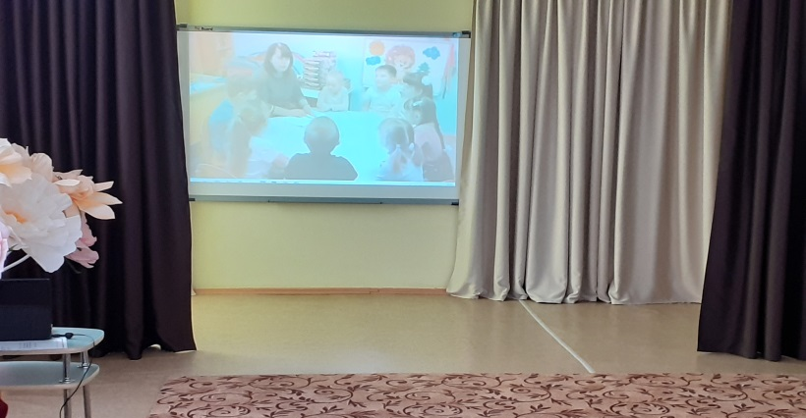
Выступление - презентацию на тему: «Эмоциональное развитие детей к обучению в школе»- подготовила педагог-психолог МБДОУ 39 «Маячок» Лекомцева И.А
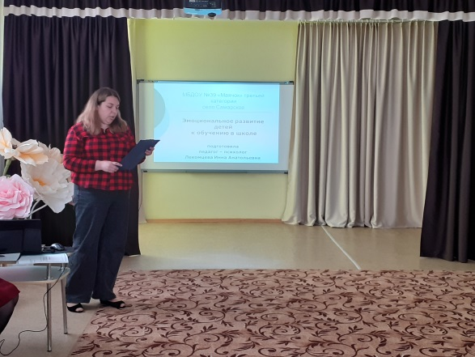
Презентацию и видеофрагменты методов саморегуляции и снятия эмоционального напряжения у детей дошкольного возраста подготовила педагог-психолог МБДОУ ЦРР №51 «Родничок» Негодаева Е.Н.
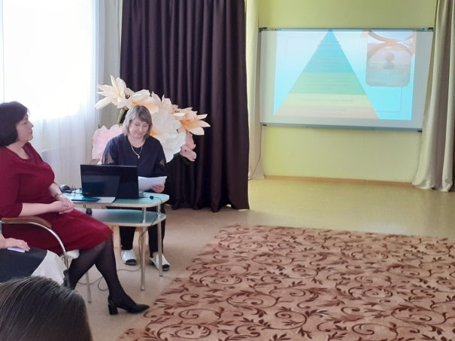
Презентация на тему: «Дифференциальная диагностика ОНР и ЗПР у детей дошкольного возраста» подготовила учитель-логопед МБУ ЦППМСП «Доверие» Азовского района Власенко Ю.А.
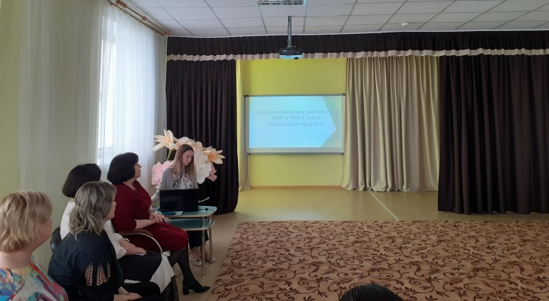
Презентацию на тему: «Использование игровых техник в работе учителя-логопеда подготовила учитель-логопед МБДОУ № 6 «Солнышко» Мирошникова Т.И.
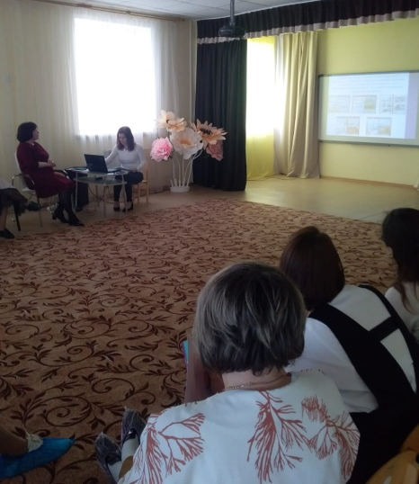
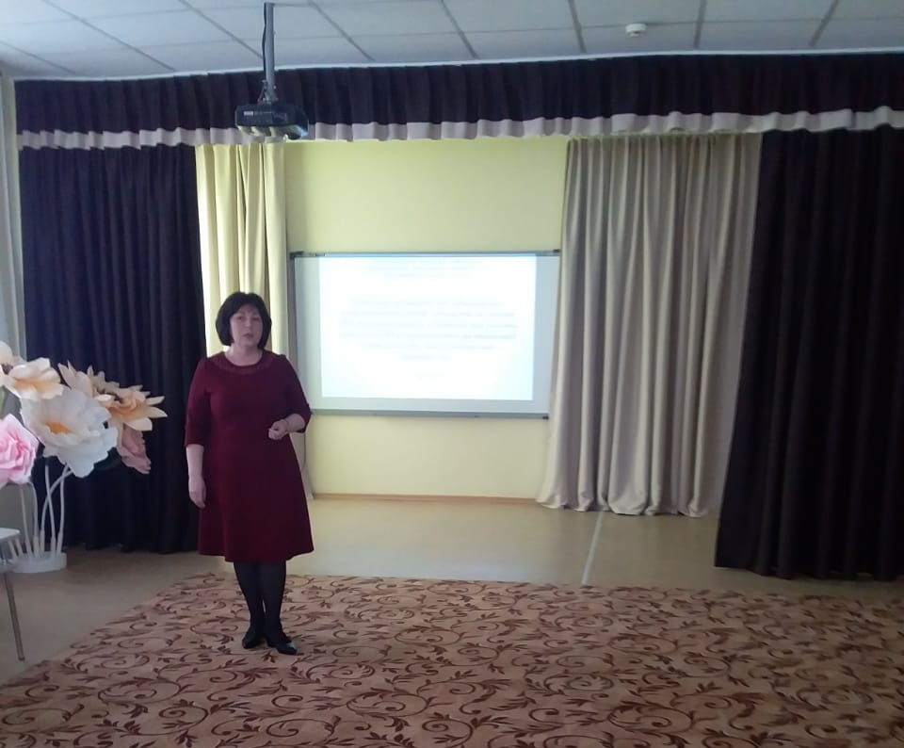
Подведение итогов.
Руководитель МО учителей-дефектологов Ковальская Г.Л.

По результатам заседания педагоги высказали свое мнение о представленных на РМО материалах, отметив их актуальность, доступность и возможность применять полученные знания на практике. Заседание РМО учителей-логопедов, педагогов-психологов прошло плодотворно, педагоги обогатили свой педагогический опыт.
Всем участникам РМО учителей-логопедов и педагогов-психологов Азовского района были выданы сертификаты от МБУ ЦППМСП «Доверие» Азовского района.
